Mapa de Guatemala con los paisajes

Elemento del video

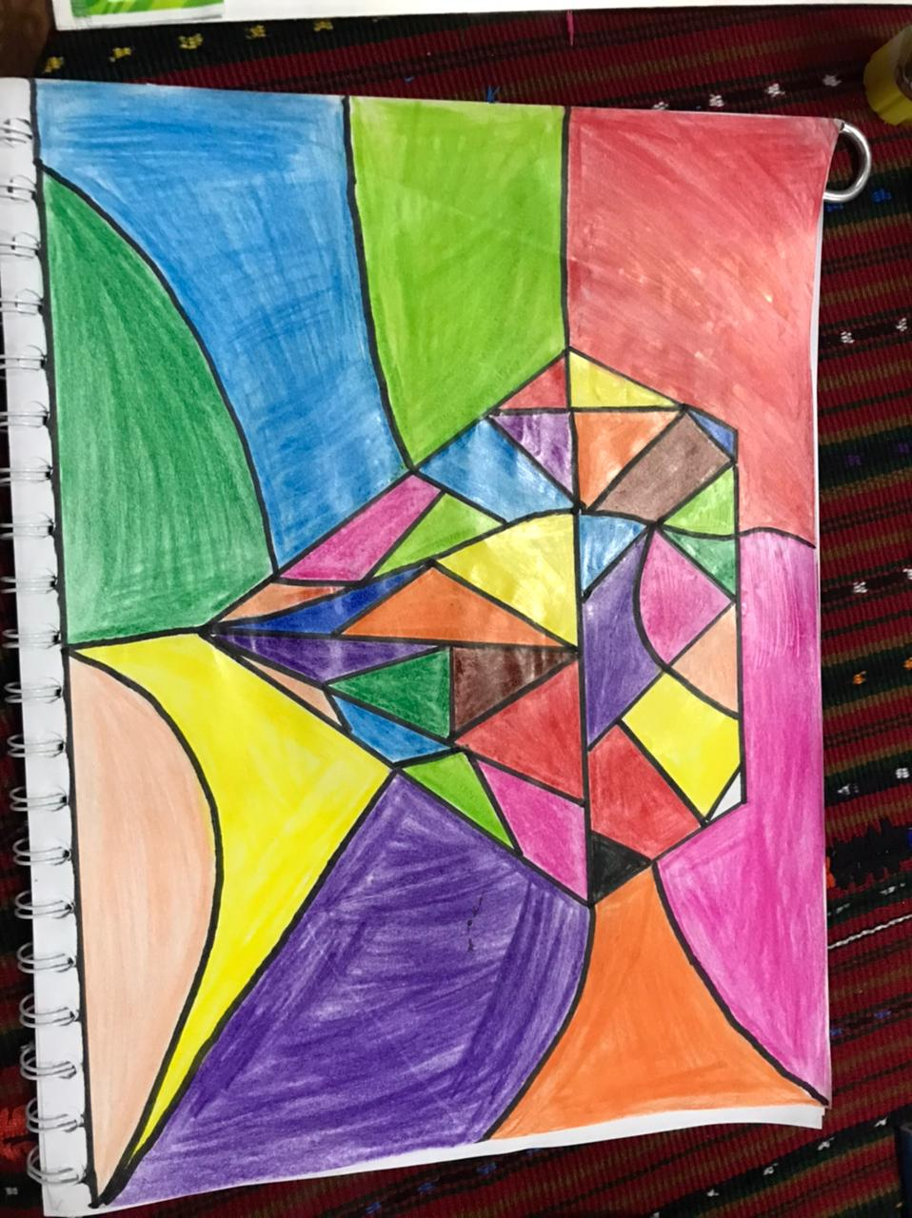 Cubismo

Dadaísmo

